Изучить лекцию, ответить на контрольные вопросы, пройти тест.
ОП.04 Электроника и микропроцессорная техника.
Лекция 7-9 Полупроводниковые диоды

Цель лекции: Изучить устройство, принцип действия, основные характеристики, параметры, классификацию и область применения полупроводниковых диодов.

Полупроводниковый диод — простейший электронный прибор, основанный на свойствах p-n перехода. Это нелинейный двухполюсник, обладающий односторонней проводимостью электрического тока. Диоды являются базовыми элементами практически всех электронных устройств.
Полупроводниковый диод содержит только один p-n переход. Условное графическое обозначение полупроводникового диода и внешний вид некоторых типов полупроводниковых диодов представлен на рис. 2.1.
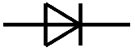 | 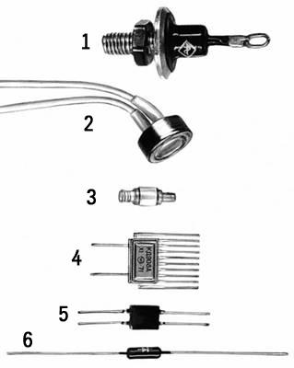
а) | б)
Рис. 2.1. Полупроводниковый диод:
а – условное графическое обозначение; б – внешний вид
1 – выпрямительный диод; 2 – фотодиод; 3 – СВЧ диод; 4 и 5 – диодные матрицы (сборки);
6 – импульсный диод. Корпуса диодов: 1 и 2 – металлостеклянные;
3 и 4 – металлокерамические; 5 – пластмассовый; 6 – стеклянный
Основными параметрами полупроводникового диода являются:
- средний прямой ток I_{пр.ср};
- импульсный прямой ток I_{пр.и};
- максимально допустимое обратное напряжение U_{обр.макс}.
Средний прямой ток – это максимально допустимая величина среднего (за период) значения прямого тока, длительно протекающего через диод. I_{пр.ср}существенно зависит от температуры и понижается с её ростом.
Импульсный прямой ток – это максимально допустимая амплитуда импульса прямого тока. В обязательном порядке учитывается при работе диода на активно-ёмкостную нагрузку.
Максимально допустимое обратное напряжение – это амплитудное значение обратного напряжения на диоде, при превышении которого может наступить электрический пробой.

2.2. Классификация и система обозначения полупроводниковых диодов
Классификация полупроводниковых диодов установлена: по типу p-nперехода; по типу полупроводникового материала, из которого изготовлен диод; по назначению и по основным параметрам (табл. 2.1).

Таблица 2.1
Классификация полупроводниковых диодов
Признак классификации | Обозначение | Наименование
Тип перехода | − | Точечный  Плоскостной
Полупроводниковый материал | 1 или Г  2 или К  3 или А  4 или И | Германий (Ge)  Кремний (Si)  Соединения галлия (арсенид галлия)  Соединения индия (фосфид индия)
Подкласс | Д  Ц  В  И  А  С  Л  О | Выпрямительные и импульсные  Выпрямительные блоки  Варикапы (с изменяющейся ёмкостью)  Туннельные  Сверхвысокочастотные (СВЧ)  Стабилитроны и стабисторы  Светоизлучающие (светодиоды)  Оптоэлектронные (оптроны)
Система обозначения полупроводниковых диодов определяется отраслевым стандартом ОСТ 11336.038 – 81 и его последующими редакциями, и представляет собой семизначный буквенно-цифровой код.
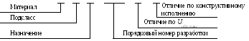  К | Д | 2 | 0 | 2 | А | -П
На первом месте цифра или буква обозначают полупроводниковый материал, на втором месте буква обозначает подкласс (см. табл. 2.1).
На третьем месте цифра обозначает назначение (область применения) диода:
1 - малой мощности (I_{пр.ср}≤0,3 А), низкочастотный (до 1 кГц);
2 - средней мощности (I_{пр.ср}≤3 А), низкочастотный;
3 - большой мощности (I_{пр.ср}≤10 А), низкочастотный;
4 - переключательный (только для подкласса Д);
5…9 - импульсные высоко и сверхвысокочастотные.
На четвёртом и пятом месте цифры обозначают порядковый номер разработки.
На шестом месте буква обозначает отличие по основным параметрам, обычно по максимально допустимому обратному напряжению U_{обр.макс}.
На седьмом месте буква обозначает отличие по конструктивному исполнению:
М - отличие по материалу корпуса (если основная серия в металлическом корпусе, то с буквой М – в пластмассовом);
П - отличие по полярности выводов (в металлостеклянном корпусе с гайкой);
С - сборка (несколько диодов в одном корпусе соединены в матрицу с общим анодом или с общим катодом).

Режим нагрузки полупроводниковых диодов.
Как было отмечено в предыдущей лекции, вольтамперная характеристика полупроводникового диода нелинейная. Расчёт и анализ схем с нелинейными элементами можно проводить двумя методами: графическимна ВАХ или аналитическим с помощью эквивалентных схем.
Поскольку прямое сопротивление диода составляет единицы Ом, подключение диода к источнику питания производится через дополнительный резистор, который ограничивает величину тока в цепи. Такое включение называется режимом нагрузки.
Рассмотрим работу диода в режиме нагрузки с расчётом схемы графическим методом. На рис. 2.2, апредставлена схема включения диода с дополнительным резисторомRк источнику питанияE, а на рис. 2.2,б– ВАХ диода и графический расчёт схемы.
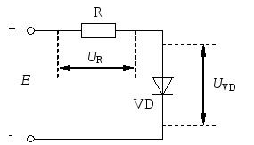 | 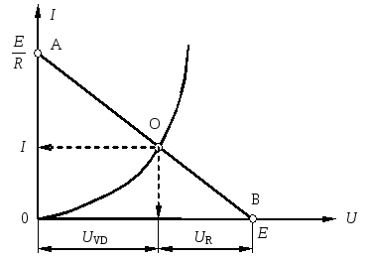
а) | б)
Рис. 2.2. Графический метод расчёта статического режима нагрузки полупроводникового диода:
а – схема включения диода в режиме нагрузки; б – построение на ВАХ нагрузочной прямой
Пусть известны E,Rи дана ВАХ диода. Требуется определить ток в цепиI, напряжение на диодеU_{VD}и на дополнительном резистореU_{R}. При расчёте графическим методом необходимо построить на ВАХ диода нагрузочную прямую АВ. Нагрузочная прямая строится из уравнения закона Ома для полной цепи:
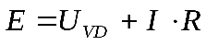. (2.1)
Точка А – это точка короткого замыкания в цепи, когда U_{VD}= 0. При этом ток в цепи составит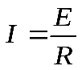.
Точка В – это точка холостого хода, когда I= 0. При этомU_{VD}= Е.
Пересечение нагрузочной прямой АВ с ВАХ называется рабочей точкойсхемы О. Координаты точки О определяют искомый ток в цепиI, напряжение на диодеU_{VD}и падение напряжения на дополнительном резистореU_{R}.
Мы рассмотрели статическийрежим работы диода, когда на вход схемы подано напряжение постоянного тока от источникаЕ. Однако часто случается так, что в схеме с диодом действуют одновременно источники постоянногоЕи переменного токаU_{m}⋅sinωt. Такой режим работы называетсядинамическим. Различают режиммалого сигнала, при которомЕ>>U_{m}⋅sinωt, ибольшого сигнала(Е≤U_{m}⋅sinωt).
Рассмотрим работу диода в динамическом режиме малого сигнала.
На рис. 2.3, апредставлена схема включения диода в цепь с двумя источниками постоянногоЕи переменного токаU_{m}⋅sinωtс дополнительным резисторомR, а на рис. 2.3,б– ВАХ диода и графический расчёт схемы.
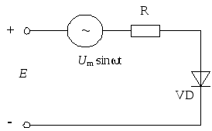 | 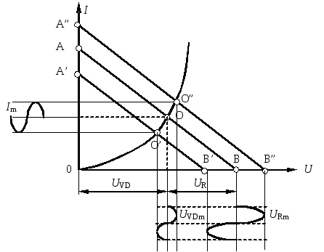
а) |  | б)
Рис. 2.3. Графический метод расчёта динамического режима нагрузки полупроводникового диода: а – схема включения диода в цепь с двумя источниками постоянного и переменного тока;
б – построение на ВАХ нагрузочных прямых
Нагрузочная прямая АВ на ВАХ диода строится так же, как и в предыдущем примере по точке холостого хода и точке короткого замыкания. Получившаяся при построении рабочая точка О определяет режим схемы по постоянному току. При изменении переменного напряжения от –U_{m}до +U_{m}нагрузочная прямая перемещается параллельно самой себе, и рабочая точка также смещается отO’ доO”. Проекция перемещения рабочей точки на ось токов (y) даёт нам значение амплитуды переменного тока в схеме, а на ось напряжений (x) – значение амплитуды напряжения на диоде. Проекция перемещения точки холостого хода В даёт значение амплитуды напряжения на нагрузочном резистореR.
Чем больше отличаются Rиr_{пр}, тем больше будет амплитуда переменного напряжения, выделяющегося на резисторе нагрузки.
Режим малого сигнала используется в коммутаторах, когда при подаче на диод открывающего (прямого) постоянного напряжения диод пропускает в нагрузку переменное напряжение практически без искажений, а при подаче закрывающего (обратного) напряжение переменное напряжение не проходит в нагрузку. Однако такая работа диода возможна только на низкой частоте переменного напряжения. С ростом частоты на работу диода будет влиять ёмкость p-nперехода (см. раздел 1.4).
Учесть влияние ёмкости p-nперехода при графическом методе расчёта схем с диодами невозможно. Поэтому применяется аналитический метод или метод эквивалентных схем, с помощью которого можно рассчитывать схемы на ЭВМ в прикладных программах, например «Microlab» или «EWB».
Эквивалентной схемой (схемой замещения) называют такую схему, при замене которой реального устройства его входные и выходные параметры для внешних цепей постоянного и переменного тока практически не изменяются.
Рассмотрим эквивалентные схемы полупроводникового диода для постоянного и переменного тока, которые применяются при расчётах на ЭВМ.
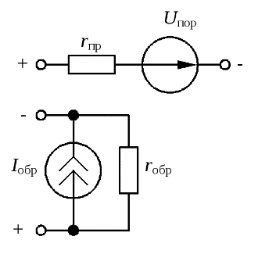 | 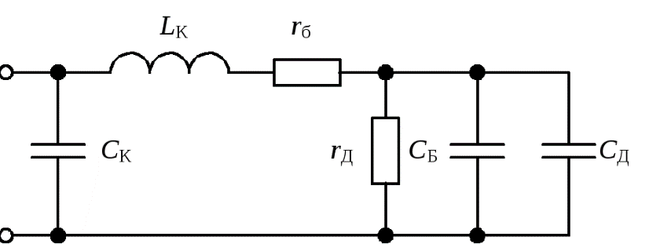
а) | б)
Рис. 2.4. Эквивалентные схемы полупроводникового диода:
а – для постоянного тока; б – для переменного тока
Эквивалентная схема для постоянного тока учитывает наличие у диода прямого и обратного динамического сопротивления, а пороговое напряжение и обратный ток представлены соответствующими генераторами напряжения и тока.
Эквивалентная схема для переменного тока учитывает наличие у диода динамического сопротивления p-n перехода r_{Д}, объёмного сопротивления p и n областей r_{б}, барьерной и диффузионной ёмкостей С_{Б} и С_{Д}, а также индуктивности и ёмкости выводов диода L_{К} и С_{К} (учитывается на частотах выше 30 МГц).
С ростом частоты сигнала влияние ёмкости возрастает. Максимально допустимой частотой работы диода f_{max}считается частота, на которой ёмкостное сопротивление закрытого p-n перехода Х_{С} становится равным дифференциальному сопротивлению r_{обр}:
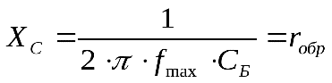.
Отсюда максимально допустимая частота работы:
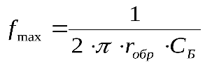. (2.2)
Дальнейшее увеличение частоты приводит к резкому увеличению обратного тока, что может вызвать повышение температуры и тепловой пробой диода.
В режиме большого сигнала(Е≤U_{m}⋅sinωt) диоды используются в схемах выпрямления переменного тока и амплитудных ограничителях. Схемы выпрямления будут рассмотрены в следующей лекции.

Заключение
Полупроводниковый диод — фундаментальный элемент современной электроники. Понимание его устройства, характеристик и многообразия типов позволяет грамотно выбирать и применять диоды для решения конкретных инженерных задач: от выпрямления тока и стабилизации напряжения до генерации света и приема оптических сигналов. Дальнейшее изучение направлено на рассмотрение более сложных полупроводниковых приборов (биполярные и полевые транзисторы, тиристоры), в основе которых также лежит p-n переход.

Контрольные вопросы
1. Перечислите основные параметры полупроводниковых диодов.
2. По каким параметрам классифицируются полупроводниковые диоды?
3. Расшифруйте обозначение ГД507А, КД242Б.
4. Какими методами производится расчёт схем с полупроводниковыми диодами?
5. Как строится нагрузочная прямая при графическом расчёте схемы?
6. Как влияет частота переменного напряжения на работу диода?

Ссылка на тест: https://onlinetestpad.com/pc3ulhk6xgfhu

